子育てひろば　「Babyきらきら」



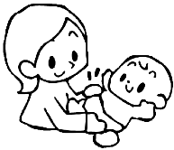

親子でゆったり遊びながら、お喋りしたり

おともだちをつくりませんか？



☆日　時

2019年　4月10日（水）・5月8日（水）・6月12日（水）

7月10日（水）・8月 14日（水）・9月11日（水）

10月9日（水）・11月13日（水）・12月11日（水）

2020年　1月8日（水）・2月12日（水）・3月11日（水）

いずれも10：00～11：30

☆対象年齢　　　おおむね3ヶ月～1歳頃まで

☆場　所

兵庫県立男女共同参画センター・イーブン

（神戸クリスタルタワー　7階）

◇事前申し込みは要りません

◇無料です

◎午前７時に神戸市域に警報がでている場合は中止です。

☆共　催　　兵庫県立神戸生活創造センター

神戸市地域子育て支援センター兵庫

神戸市地域子育て応援プラザ中央

兵庫県立男女共同参画センター・イーブン

☆問合せ　 神戸市地域子育て支援センター兵庫 Tel/Fax：682-7830

　　　　　　　 神戸市地域子育て応援プラザ中央　　 Tel：230-1821

　　　　　　　　　　　　　　　　　　　　　　　　　　　　　　　　 Fax:230-1822

神戸クリスタルタワー7階

ＨＤＣ

高速神戸駅

２

ＮＴＴ神戸ビル

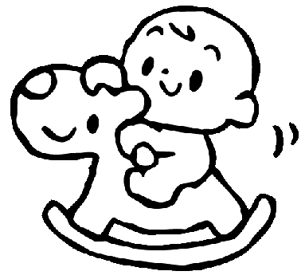

子育てひろば　「Babyきらきら」





親子でゆったり遊びながら、お喋りしたり

おともだちをつくりませんか？



☆日　時

2019年　4月10日（水）・5月8日（水）・6月12日（水）

7月10日（水）・8月 14日（水）・9月11日（水）

10月9日（水）・11月13日（水）・12月11日（水）

2020年　1月8日（水）・2月12日（水）・3月11日（水）

いずれも10：00～11：30

☆対象年齢　　　おおむね3ヶ月～1歳頃まで

☆場　所

兵庫県立男女共同参画センター・イーブン

（神戸クリスタルタワー　7階）

◇事前申し込みは要りません

◇無料です

◎午前７時に神戸市域に警報がでている場合は中止です。

☆共　催　　兵庫県立神戸生活創造センター

神戸市地域子育て支援センター兵庫

神戸市地域子育て応援プラザ中央

兵庫県立男女共同参画センター・イーブン

☆問合せ　 神戸市地域子育て支援センター兵庫 Tel/Fax：682-7830

　　　　　　　 神戸市地域子育て応援プラザ中央　　 Tel：230-1821

　　　　　　　　　　　　　　　　　　　　　　　　　　　　　　　　 Fax:230-1822

神戸クリスタルタワー7階

ＨＤＣ

高速神戸駅

２

ＮＴＴ神戸ビル

